Luxe per vierkante centimeter

De strafste schilderkunst uit de middeleeuwen zit verscholen in boeken. De collectie handschriften van de Koninklijke Bibliotheek, uit het bezit van de Bourgondische hertogen, is ondergebracht in een nieuw museum.

Door Geert Van der Speeten. De Standaard weekblad. Zaterdag 12 september 2020

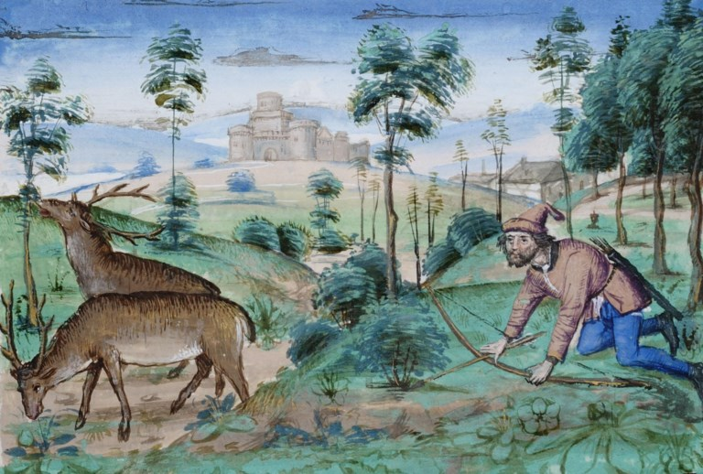

Jachtscène uit Les livres du roy Modus et de la royne Ratio van Henri de Ferrières, Brussel, 1450-1467. kbr

Normaal zitten ze opgeborgen in kluizen. Een zeldzame keer werden ze bovengehaald voor onderzoekers met goede papieren of voor een bruikleen. Voor een tentoonstelling moeten we al tien jaar terug. Maar vanaf 18 september krijgen ook u en ik de mooiste manuscripten van de Koninklijke Bibliotheek (KBR) te zien. Een weergaloze selectie verhuisde de voorbije weken naar op maat gemaakte, perfect verlichte en geklimatiseerde vitrines in een gloednieuw museum. Het kostte 7,5 miljoen euro en bekroont de nieuwe koers van de Koninklijke Bibliotheek, die live én online de deuren opengooit.
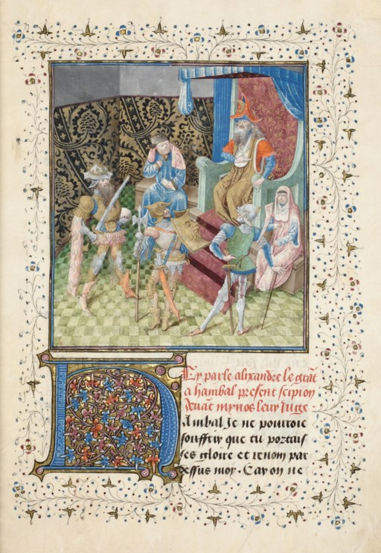

Alexander de Grote, Hannibal en Scipio Africanus verschijnen voor koning Minos om van hem te horen wie van hen de grootste generaal is. Miniatuur van Jan de Tavernier in Lucien de Samosate, Débat d’honneur. kbr

Het KBR Museum duikt in een ongemeen boeiende periode, weten we sinds de enthousiaste podcast en het bijbehorende boek van Bart Van Loo. Het is die van de 15de eeuw, toen de Zuidelijke Nederlanden even het centrum van de westerse wereld waren. Aan het hof van Filips de Goede heersten pracht en praal en de prestigieuze familiebibliotheek was daar een voorbeeld van. Liefst driehonderd stuks van de Bourgondische Librije, die alle domeinen van de toenmalige kennis overspant, bleven in Brussel bewaard.
Kuieren door de boekenverzameling van een beroemde hertog, met rijkelijk versierde pronkexemplaren, hoeft geen saaie wandeling te zijn. Een bezoek aan het museum leert dat het voorbeeldig de historische sensatie weet op te roepen. De scenografie schetst een levendig beeld van de economische bloei en artistieke rijkdom van de tijd. De welvaart wordt opgeroepen in enkele krachtige beelden, zoals een maquette van de unieke houten loskraan die in 1288 in Brugge werd gebouwd. Ze was het levendige middelpunt van een van de grootste handelscentra. Op de achtergrond hoor je polyfonie, die vanuit onze contreien naar Italië uitwaaierde. Bruiklenen uit het War & Heritage Museum tonen het type harnas en wapentuig dat we wat verderop ook tegenkomen in miniaturen met slagveldscènes.
Interactief
Het heldendicht Gormont et Isembart was een bestseller. Het enige bewaarde fragment werd in 1875 gevonden. Het was versneden en gebruikt als versteviging van een boekband

Verder getroost het museum zich een forse inspanning om de beleving te activeren. Haarfijn en op een speelse manier wordt uitgelegd wat een manuscript is, welke lettertypes in zwang waren en wat er allemaal bij kwam kijken als kopiisten en boekverluchters aan de slag gingen. Je kunt het ook zelf uittesten. Met een digitale pen, ter beschikking gesteld om virusvrij de interactieve schermen te gebruiken, kun je een tekst kribbelen. Op basis van het gemak waarmee je het zinnetje ‘Josephus scrivet in sine word’ uit je pen krijgt, berekent een programma hoelang je erover zou doen om de volledige gotische Rijmbijbel uit de 13de eeuw te kopiëren. Reken maar dat een maand lockdown niet zal volstaan.

In de lange, informatieve aanloop met historische context zitten al wat wonderlijke stukken verstopt. Zoals de abcdaire van Maria van Bourgondië, een alfabet waarin elke gekalligrafeerde letter met sierlijk vlechtwerk is aangevuld. Het boek ligt open op de letter G van Saint-Georges, met een prachtige voorstelling van de Sint-Joris die we kennen als drakendoder. Elders ligt een piepklein receptenboekje uitgestald over het bereiden van inkt. Het is geschreven in 12de-eeuws Oudfrans, in minuscule letters die verraden hoe duur perkament moet zijn geweest.

Waarom verzamelde Filips de Goede boeken? Hij was om te beginnen een grote liefhebber van de beeldende kunsten en een bibliofiel. Als een volbloed mecenas liet hij de beste schilders en beste pennen overkomen naar Dijon, en ook naar centra als Gent en Brugge. Daar was ook een gefortuneerde clientèle te vinden die de vorst imiteerde in de luxueuze smaak en de modes van de tijd.
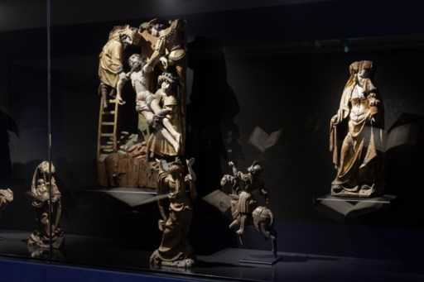

Met sculpturen, schilderijen en objecten roept het nieuwe museum de tijdgeest op waarin de handschriften ontstonden.

Boeken waren in Filips’ tijd vooral een statusobject en getuigden van macht en rijkdom. Maar uit de verzameling die de opeenvolgende hertogen van Bourgondië aanlegden, sprak ook hun karakter en persoonlijke interessesfeer, zegt Julie Bouniton, een van de curatoren van KBR Museum. ‘Ook de vrouwelijke touch speelde mee. Zo had Isabella van Portugal, de derde vrouw van Filips de Goede, een boon voor antieke cultuur en voor de humanisten. De vechtjas Jan zonder Vrees investeerde dan weer in vertalingen uit het Grieks. Zo’n bibliotheek is voor ons een spiegel van wat de rijke toplaag van de tijd fascineerde en amuseerde.’

Zie ook Karel de Stoute en de ‘Burgunderbeute’ http://users.telenet.be/joosdr/K%20DE%20STOUTE.J.pdf
Mystiek

Het parcours begint in de gerestaureerde Nassaukapel, het enige restant van het Bourgondische hof in Brussel. Hier wordt de religieuze context van de 15de eeuw belicht, die voor de adel en hogere klasse doordrongen was van mystiek. Veel manuscripten waren religieuze teksten die in opdracht van invloedrijke figuren verlucht werden met miniaturen – soms paginavullend, soms maar enkele vierkante centimeters groot. De vroege handschriften, ontstaan in abdijen, namen de vorm aan van een evangeliarium of een gebedenboek. Maar toen de vraag steeg en de markt begon te groeien, ontstonden ook scriptoria en boekhandels. Ze leverden getijdenboeken, bedoeld voorprivédevotie, maar ook veel andere lectuur.
De gilde van de librariërs, waarvan kopiisten, boekhandelaren, miniaturisten en boekbinders deel uitmaakten, onderhield nauwe contacten met hun kunstbroeders. Voor modellen, schetsen en motieven was er een drukke uitwisseling met beeldhouwers en schilders.

Veel plezier valt te beleven aan droedels in de marge, waarin de kunstenaars hun verbeelding de vrije loop lieten. Er duiken fantasiewezens op, maar ook opvallend veel konijnen
Het museum heeft prachtige voorbeelden in huis, waaronder een paneeltje met een Martelaarschap van Sint-Barbara, dat hetzelfde type architectuur en personages hanteert als vroege miniaturen. Knap zijn ook de fragmenten van het Retabel van Bassine, een staaltje van Brabantse gotiek dat diep in de depots van het Jubelpark verborgen zat. Maar het treffendst is de presentatie van Simon Marmion, een klasbak die in Valenciennes, Doornik en Gent werkte. De miniaturist had een ragfijne stijl. Een zeldzame keer ging hij ook achter de schildersezel zitten, blijkt uit een adembenemende diptiek uit het Groeningemuseum met een Mater dolorosa vol ingehouden smart.
Schatkamer

De boekenproductie bevatte in de late middeleeuwen niet alleen religieuze werken. Het museum toont beroemde voorbeelden van fabels en ridderromans, boeken over de jacht, antieke mythes, encyclopedieën waarin fictieve elementen en hybride wezens verweven zijn, vroege geneeskundige traktaten met anatomische platen en zelfs een dichtbundel van François Villon, de allereerste poète maudit. Bestsellers waren onder meer de Roman de Renart en het heldendicht Gormont et Isembart. Het enige bewaarde fragment daarvan werd in 1875 gevonden. Het was versneden en gebruikt als versteviging van een boekband. Een ander beroemd boek, Brabantse yeesten van Jan van Boendale, werd door een Aalsterse verzamelaar opgesnord: hij ontdekte dat zijn tabakshandelaar van plan was het als inpakpapier te gebruiken.

Simon Marmion, Willem Vrelant, Floris Hoefnagel en Lieven van Lathem zijn gerenommeerde verluchters, maar er waren ook anonieme figuren als de Meester van Wavrin of de Meester van de Zilveren Luchten. Soms bleven miniaturen onafgewerkt en roepen ze een pure kracht op, zoals in een Livre de chasse met 31 taferelen, waarvan enkele beperkt bleven tot schetsen in loodstift.

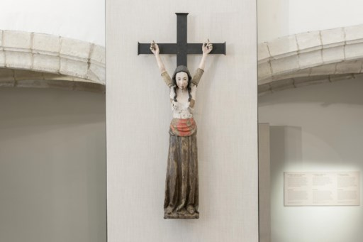
Martelaarskruis van de heilige Wilgefortis, een voorbeeld van volksgeloof uit de vroege middeleeuwen. kbr
Terug naar Filips de Goede en zijn boekenliefde. De knapste exemplaren zijn bijeengebracht op één verdieping van het museum, een ware schatkamer met veertig luxueuze werken. Het allerbekendste, Chroniques de Hainaut, ligt open op de pagina met de miniatuur die aan Rogier van der Weyden is toegeschreven. Een ander exemplaar verwijst naar de kruistocht die Filips de Goede graag had ondernomen en waarvoor hij al geld was beginnen in te zamelen. Nog een document toont zijn identificatie met beroemde historische personages als Alexander de Grote (in een meesterlijk geïllustreerd manuscript in grisaillestijl, opgehoogd met blauw en goud). Verrassend modern is de Roman de Girart de Nevers, een boek waarin hoofse en chevalereske avonturen samenkomen. De illustraties, haast een graphic novel, zijn in de museumopstelling uitvergroot tot een videoanimatie.

Veel kijkplezier valt ook te beleven aan decoraties en droedels in de marge, waarin de kunstenaars hun verbeelding de vrije loop lieten. Er duiken fantasiewezens op, maar ook opvallend veel konijnen. In tegenstelling tot het hert, symbool voor christelijke deugd, deed de langoor middeleeuwers spontaan denken aan lust en losbandigheid. Monty Python wist het al, in de jacht op de Heilige Graal: met konijnen moet je uitkijken.

Het KBR Museum opent op 18 september de deuren aan de Kunstberg, Brussel.www.kbr.be/nl/museum/

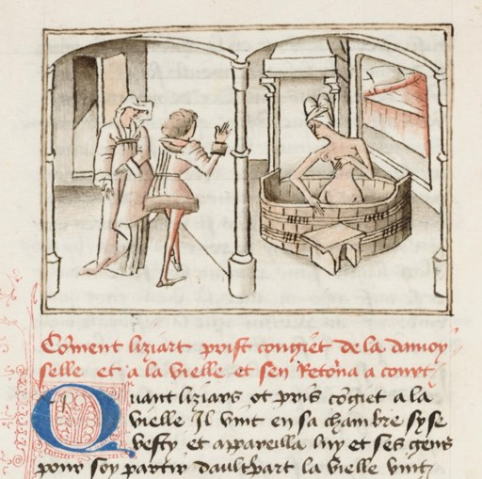

Illustraties leken soms uit een graphic novel te komen. Uit’Roman de Girart de Nevers’ van Jean de Wavrin, Zuidelijke Nederlanden,1450-1467. kbr

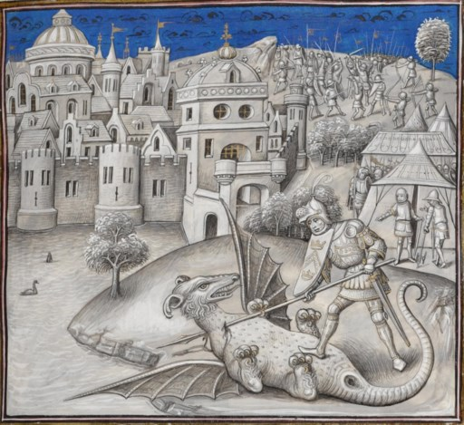

Gevecht van Marcus Actilius en het fabeldier. Miniatuur van Willem Vrelant uit Leonardo Bruni, Première guerre punique,1445-1467. kbr

